Участие во внутриколледжном смотре «ТехноЕлка»
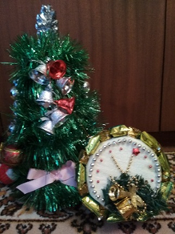
С 28 октября по 30 ноября 2019 года пройдёт областной этап республиканского конкурса «ТехноЕлка». Преподаватели цикловой комиссии общеобразовательных дисциплин организовали участие учащихся во внутриколледжном смотре данного конкурса. Под руководством Свиридовой Е.В. учащиеся группы 63Э выполнили работу «Сладкие мгновения» (номинация «Праздничные украшения»), под руководством Сарачинской О.И. учащиеся группы 66А выполнили работу «Новогодняя гостья» (номинация «Дизайн-елка»).

